ZOALS EEN INDIAANTJE

Leeftijdscategorie: 6 - 12 jaar

Auteurs: Istituto dei Sordi di Torino www.istitutosorditorino.org

Competenties :
- De leerlingen zullen leren dat er verschillende redenen kunnen zijn voor een gewoonte en een traditie.
- De leerlingen zullen hun creativiteit gebruiken om iets te maken dat ze kunnen dragen van dingen die ze uit de natuur halen (bladeren) in dit geval of gerecycleerd materiaal. De leerlingen leren handvaardigheid.
- De leerlingen zullen zich bewust worden van culturele manieren om zich uit te drukken.

Competenties volgens het Europees curriculum:
http://eur-lex.europa.eu/legal-content/EN/TXT/?uri=LEGISSUM%3Ac11090

Formatieve beoordeling:
- Het gereedschap herkennen
- De culturele tradities herkennen en uitleggen waarom, de betekenis van het voorwerp voor het volk.
- Vragen wat ze willen maken en welk materiaal ze ervoor nodig hebben

Samenvattende beoordeling:
- Persoonlijke gedachten communiceren, indrukken, creativiteit tijdens het maken van iets nieuw en er plezier aan beleven.

Specifieke vocabulaire / trefwoorden:
- Cultuur, geschiedenis, verbeelding, culturele aspecten, identiteit, traditie, kleding.

Korte beschrijving van de opvoedingscontext / het scenario:
De leerkracht en de kinderen verzamelen het benodigde materiaal: een dik stuk golfkarton, een nietjesmachine en verschillende bladeren.
De leerkracht legt uit dat we soms materiaal in goede staat opnieuw kunnen gebruiken om iets nieuw te maken voor een spel, in dit geval om een hoofdtooi te maken zoals de Indianen gebruikten. We kunnen ook erg creatief worden en verschillende manieren kiezen om het te maken: verschillende bladen als veren of de veren op papier tekenen en uitknippen.
De leerkracht kan lesgeven over de Indianen en hun geschiedenis. Nieuwe woordenschat over de verschillende materialen en de verschillende volkeren en culturen vandaag en in het verleden. De leerkracht kan vragen aan de kinderen hoe ze denken dat ze deze voorwerpen maakten en waarom, voor religieuze of sociale redenen…
De leerkracht staat de leerlingen bij tijdens het maken van de hoofdtooi en combineert de speelse tijd met het lesgeven.

Benodigd materiaal/Technische vereisten:
- Schaar, Dik golfkarton, nietjesmachine, bladeren

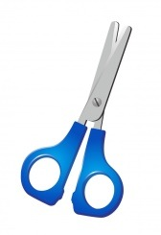
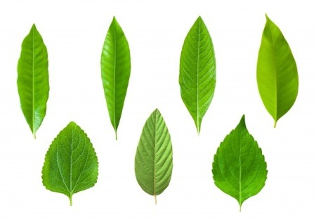

Focus op gebarentaal:
- Gebaar de nieuwe woordenschat, de materialen en de stappen die genomen moeten worden.

- Waar dragen mensen meestal iets op het hoofd?

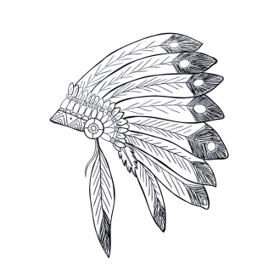
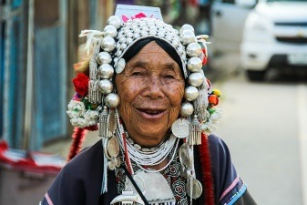
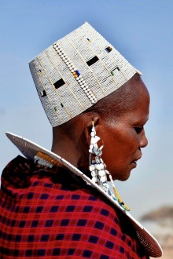
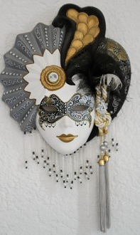

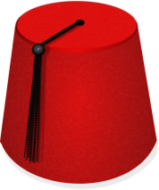
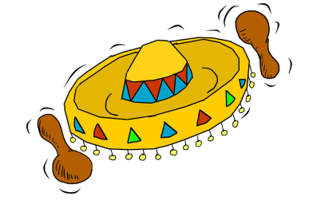

- HOOFDTOOI IN DE SPORT
- schrijf de naam van de sport op die je kent.
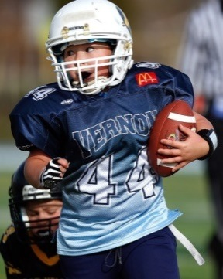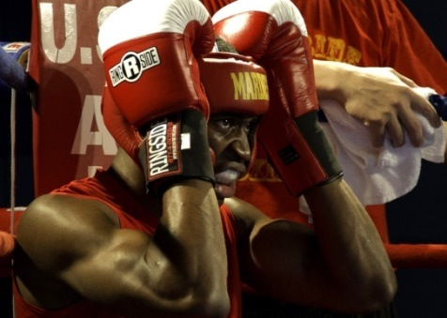

_____________________________ ________________________________

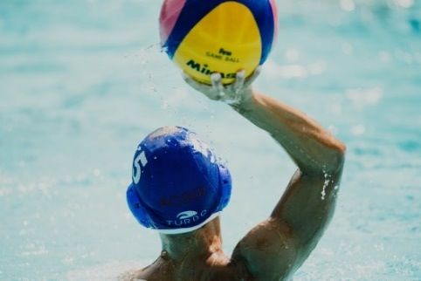

________________________________ __________________________________

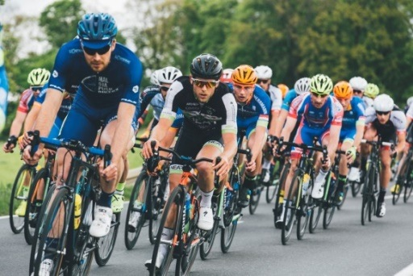

________________________________ __________________________________

- En op het werk? Moet er iets speciaal op het hoofd en als kleding gedragen worden? Waarom?

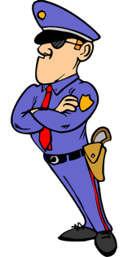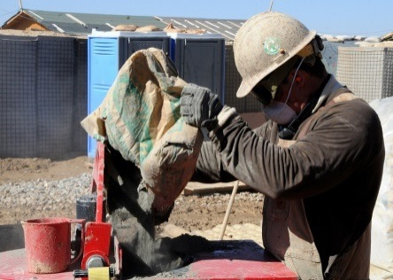

- waarom gebruiken we ze?
______________________________________________________________________________________________
______________________________________________________________________________________________
______________________________________________________________________________________________

- ken je nog andere sporten / beroepen?
______________________________________________________________________________________________
______________________________________________________________________________________________
______________________________________________________________________________________________

- sport jij?
______________________________________________________________________________________________
______________________________________________________________________________________________
______________________________________________________________________________________________

- Help de twee kinderen om hun vriend te vinden aan de tipi!

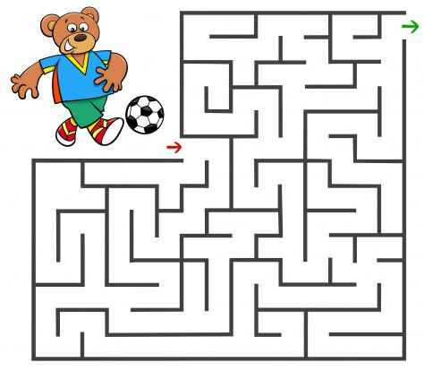

- Knip de prentjes uit en maak de puzzel.

Extra links met digitale tools:

- https://www.youtube.com/watch?v=LURNRjtiEkM
- https://www.youtube.com/watch?v=pqtOnhb_BI0
- https://www.youtube.com/watch?v=-W0pi_PsYgI

